Számítógépház

Feladata
A számítógép vázát a ház alkotja, amelyben speciális rögzítés lehetőségek vannak a részegységeknek. A számítógép részegységei mind-mind valamilyen dobozban foglalnak helyet. Ezt a dobozt nevezzük számítógépháznak. A számítógépház az, ami a monitor mellett a legnagyobb térfogatú, fémből készült, műanyag előlappal ellátott doboz. J
Biztosítania kell:
- A megfelelő merevséget, a biztonságos működéshez.
- A működés közben keletkező hő elvezetését
- A működési zaj mérséklése

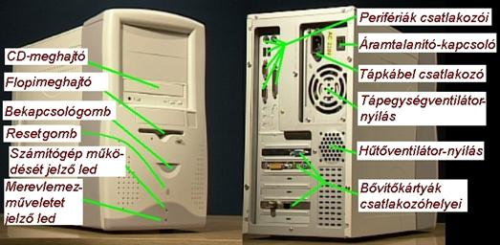

Számítógépház-típusok

Asztali kivitel
Többféle típusú (méretű/felépítésű ház) terjedt el.

Mini
A kisebb konfigurációkhoz, általában egy optikai meghajtóval, és HDD-vel tipikusan alaplapra integrált vezérlőkkel. Néha speciális mikro, vagy mini alaplapokat igényelnek. Előnyük a kisebb méret. 2 db 3,5 és 2 db 5,25-ös bővítőhely.
Midi
Általános felhasználásra. Viszonylag jól bővíthető. Mérete (190 x 490 x 465 mm). 2 db 3,5 és 3 db 5,25-ös bővítőhely

Nagy torony
Nagy teljesítményű összeállításokhoz, extrém mértékben bővíthető, fő előnye azonban a jó hűtés. 2 db 3,5 és 5 db 5,25-ös bővítőhely

Fekvő ház
A „hagyományos” számítógépház. A munkahely berendezése alapján a mini (esetleg a midi) torony alternatívája. 2 db 3,5 és 2-3 db 5,25-ös bővítőhely

Szerver kivitel
Szervereknél a működés biztonsága jelentősebb szempont, mint a munkaállomásoknál, hiszen a szerverek meghibásodása egy egész szervezet működését megbéníthatja. Ez a szempont a szerverházakban is megnyilvánul:
- Merevebb felépítés(nagyobb súly)
- Jobb hűtés (nagyobb, több ventillátor, légterelő idomok a házon belül)
- Tipikusan szerszám nélkül szerelhetőek (gyorsabb javítás)
Ahol több szervert üzemeltetnek előszeretettel használnak rack-be szerelhető szervereket.
A szerver házak sokszor speciálisak, nagyon kicsik (blade serverek), nagyon nagyok (IBM Z series), vagy más módon különlegesek.
Milyen alkotórészei vannak a számítógép „dobozának”?
- tápegységek (áteresztő tranzisztoros tápegység, kapcsolóüzemű tápegység)
- ventilátor
- nyomógombok, kapcsolók és kijelzők, visszajelzők
- hangszóró
- bővítő helyek
A HÁZ JELLEMZŐI
- Típusok,
- légáramlás,
- méretek,
- tápegységek
FAJTÁI:
- Álló
- Fekvő
Mik az ATX*-es tápegység és ház jellemzői?
Néhány évvel ezelőtt ezek voltak a legkorszerűbb házak, áruk magas volt. Minden csatlakozó az alaplapra kerül előre rögzített helyre (ATX szabvány).
Intelligens táp: Az előlapon lévő POWER kapcsoló nem a tápot kapcsolja le, hanem csak takarék üzemmódba helyezi. Ekkor úgy tűnik, mintha ki lenne kapcsolva a gép. Valamilyen esemény bekövetkezése esetén a számítógép automatikusan bekapcsol, majd a megfelelő tevékenységek után szintén automatikusan elvégezhető a kikapcsolás is.
A ház hátuljáról eltűnt a monitor tápellátását lehetővé tevő csatlakozó. A ház hátulján található meg a ház tápegységének kikapcsolására szolgáló kapcsoló.

Az alaplap és a számítógépház formai felépítését ipari szabványok határozzák meg, amelyek közül az AT (Advanced Technology), ATX (AT Extended) és NLX (Now Low Extended)a legismertebb. Az AT alaplapok az 1990-es évek PC-ire voltak jellemzőek, az NLX pedig a nagyon kisméretű, csökkentett képességű alaplapok szabványa.
Napjaink PC-inek alaplapjai és számítógépházai sok esetben az ATX szabványt követik. Ez az alaplapon található egységek elrendezését a következő ábra szerint határozza meg:
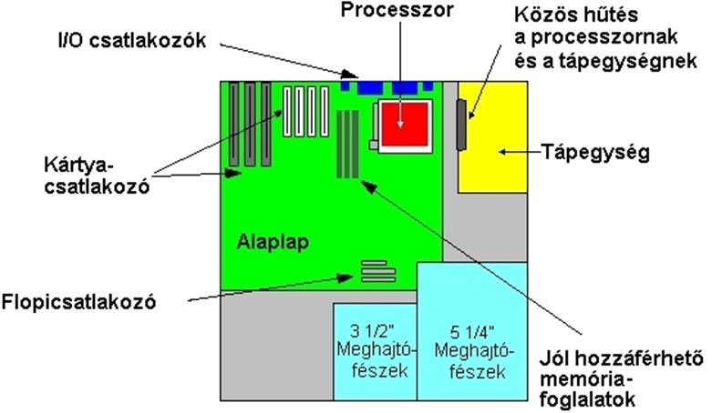
A szabvány előírja, hogy a merev- és hajlékonylemezes meghajtó kábelének csatlakoztatási helyét az alaplapnak a meghajtók felé eső szélére kell elhelyezni. A kábelek vezetése ezáltal a számítógépházban egyszerűbbé és rövidebbé vált. A processzor- és memóriafoglalatok az alaplapon úgy kerülnek elhelyezésre, hogy nem zavarják a teljes hosszúságú bővítőkártyák elhelyezését. A memóriamodulok csatlakozóhelyeit a processzor és a bővítőkártyahelyek között találhatjuk meg. E megoldással a vezérlő chipekhez vezető adatutak is rövidebbé váltak.
A tápegység ventilátora úgy kerül elhelyezésre, hogy az általa keltett légáram egyúttal a processzor hűtését is szolgálja. Ezáltal sok esetben elegendő hűtőbordákkal csak passzív hűtést biztosítani a processzor számára. A PC hőháztartásának megszervezésével külön ajánlás is foglalkozik. Az ATX ház hűtését biztosító levegőáramlás útját mutatja az ábra:
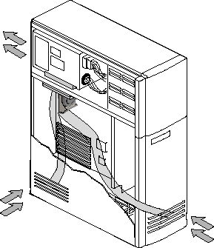
A fejlett energiagazdálkodás (APM = Advanced Power Management) lehetővé teszi a tápellátás szoftverrel történő vezérlését, és ezáltal a PC-nek az energiatakarékos üzemmódjait:
- A soft off lényegében az ATX-es számítógép kikapcsolt állapota, ilyenkor csak az alaplap néhány áramköre marad aktív állapotban. E helyzetben a számítógép bekapcsolását biztosító nyomógombja mellett a modem, a hálózati kártya, a billentyűzet és az egér is képes újra elindítani a PC működését.
- A stand by esetében a PC nagy energiafogyasztó részegységei kikapcsolásra kerülnek anélkül, hogy a rendszermemória tartalma elveszne. Emiatt a számítógépet az ismételt használat előtt nem kell újraindítani. Ebben az üzemmódban kikapcsol a monitor, leáll a merevlemezek motorja, csökken az órajel, leállnak a ventilátorok (a tápegység kivételével).
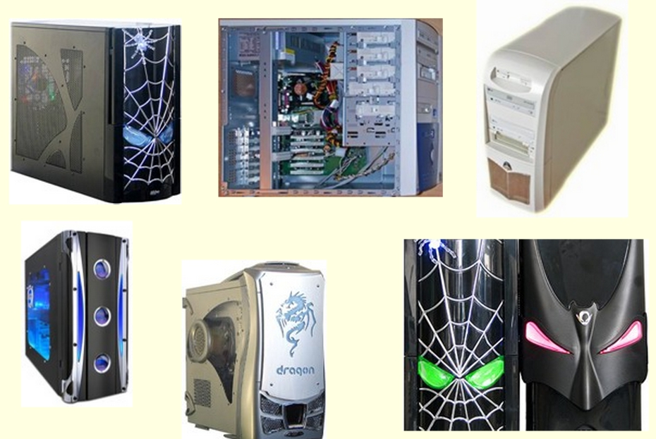
ITX-es házak:
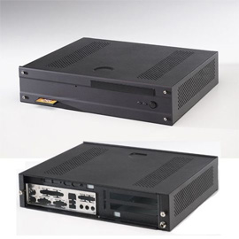
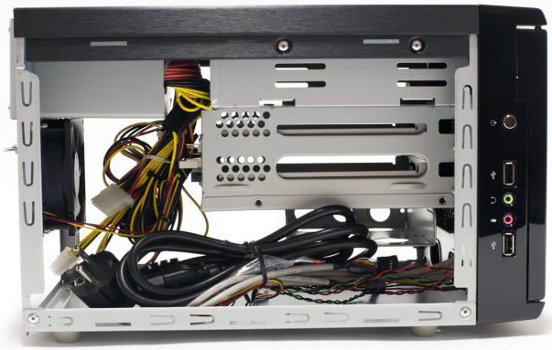

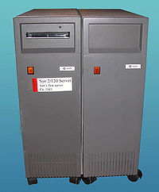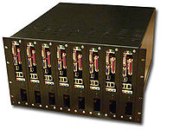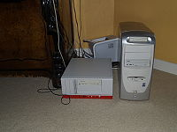
Egy Álló szerver ház (régebbi SUN) Egy blade szerver ATX szabványú ház

Az ATX tovább fejlesztésének szánt BTX-et az alaplapgyártók szinte mind elutasították. Az ExtremeTech magazin szerint 2005 legsikertelenebb elképzelései közé tartozott.
